**O estado da Arte e Estudo bibliográfico**

Após a invenção da máquina a vapor na Inglaterra no século XVIII, a produção de produtos manufaturados obteve um crescimento nunca visto na história. Esse período ficou conhecido como a revolução industrial, e foi a partir de então que se estabeleceu o início da automação. Durante os anos a automação foi tornando-se indispensável para industria.

Apenas em meados da década de 80 com o surgimento dos microcontroladores e computadores pessoais que a tecnologia foi capaz de suprir projetos de pequeno porte de forma eficiente. Finalmente foi possível aplicar a automação em residências. As primeiras companhias a aplicar esse novo conceito foram a Leviton e X10 corporate.

A automação residencial se tornou um ramo muito promissor com o surgimento da internet e o barateamento de hardware. Esses fatores favoreceram para interligar todos os equipamentos de uma residência fazendo com que trabalhem em conjunto. Segundo BOLZANI, isso é o que realmente define uma residência automatizada.

A automação residencial surgiu da necessidade de que maquinas façam trabalhos que sejam repetitivos para os seres humanos e além disso tenha: rapidez, precisão e exatidão. Esse Ramo da automação tem o intuito de tornar a vida de pessoas mais eficiente, cômoda, segura, econômica e também de auxiliar pessoas com deficiências.

Um sistema residencial Automático controlado através de um só equipamento recebe o nome de "Domótica". Esse termo se origina da junção das palavras "domus" (que significa "casa" em latim) e "Robótica".(BOLZANI et al, 2004).

Segundo Brugnera (2008), “a domótica é um recurso utilizado para controle de um ou mais aparelhos eletrônicos por meio de uma central computadorizada”.

Atualmente a Domótica vem mostrando sua grande capacidade de mercado, principalmente com os avanços da IOT ("internet das coisas"). No qual a "central Computadorizada" Brugnera(2008), passa a ser a rede de internet. Ou seja, a partir de um webserver será possível ter o controle do sistema a partir de alguns dispositivo com acesso a internet (smartphones, tablets, laptops, computadores, smartTVs, ipods, entre outros).

No nível atual de tecnologia, as principais aplicações que empresas da área oferecem são:

*Controle de iluminação: liga/desliga, dimerização("controle de intensidade").

Atuação: Além do controle manual do usuário, o controle de iluminação pode ser feito através de sensoriamento de luminosidade, ou presença, isso acarreta em um sistema inteligente e autônomo. ou seja, alguns cômodos só precisam de iluminação com a presença de algum individuo, neste caso,o sensor de presença será responsável pelo acionamento da lâmpada. Em caso de lâmpadas dimerizáveis, o sensor de luminosidade manipula a intensidade da luz no local SCHWARTZ.

Uma outra aplicação da dimerização é para o controle de cor, em lâmpadas RGB.

*Controle de tomadas: liga/desliga.

Atuação: controla qualquer equipamento que estiver ligado a tomada. exemplos: ventilador, forno elétrico, motor para persianas, som, entre tantos outros. WAKA

*Segurança: Controle de acesso, Câmera, Alarme e Aviso.

Atuação: Motor de acionamento de portões, fechaduras eletrônicas, Sensor de fumaça para indicação de incêndio, sensor de presença para aviso de intrusos, câmeras de segurança externas e internas SCHWARTZ.

*Controle de Eletrodomésticos: Infra-Vermelho.

Atuação: controlar eletrodomésticos que tenham controle Remoto através de IR, utilizando o controlador geral.

Com o avanço da IOT e de hardwares específicos para controle via web. A tendência da domótica utilizando rede de internet é liderar o mercado da automação residencial e predial.

**IOT**

**Definição:**

A IOT ("internet of things") ou internet das coisas, é uma tecnologia em expansão no qual tem o objetivo de conectar DI's ("Dispositivos Inteligentes**") do nosso dia-a-dia, na rede de internet.

**Dispositivos inteligentes são, segundo (BOLZANI,204), qualquer eletroeletrônico que desenvolva uma tarefa básica, efetue troca de informação e possibilite comando remoto.

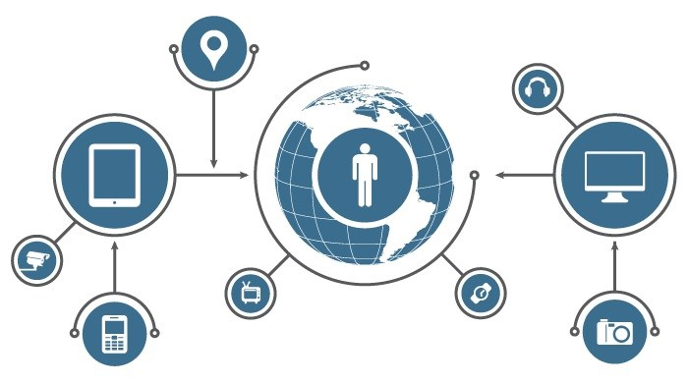De acordo com (DOUKAS, 2012), a definição de IOT, é uma revolução tecnológico, na qual a atual interação Homem-máquina passará a ser uma interação maquina-maquina.

Com a IOT, é possível que sensores e atuadores presentes em objetos possam interagir entre si através da internet, o potencial da internet das coisas é imensurável, pois as possibilidades de aplicações são de acordo com a criatividade. Se cada objeto pode se comunicar entre si, quaisquer "Cluster**" se torna autônoma e/ou controlável remotamente.

**Cluster é o termo em inglês mais usado no meio técnico, representando a ideia de "conjunto de equipamentos interconectados". A tradução direta seria "agrupamento".

As "coisas" podem ser um chip transmissor, um localizador, um marca passo, uma câmera, um sensor no motor do carro, uma fechadura, uma chave seletora ou qualquer coisa que seja capaz de enviar e receber informações através de uma rede sem fio ou cabeada.

**Evolução e Perspectivas futuras:**

A ideia de IOT já existia a décadas como pensamentos futuristas, a exemplo disto, foram os pensamentos de dois grandes cientistas, MICHIO KAKU e NIKOLA TESLA.

O físico norte-americano **Michio Kaku** ouviu trezentos dos principais cientistas do planeta para poder desenvolver sua pesquisa, e então fazer previsões precisas para o futuro da internet.

Em uma palestra na Campus Party em 2012, MICHIO KAKU fez a seguinte citação:

*"Os computadores que conhecemos hoje deixarão de existir, e a internet estará em tudo. Incluindo os seus óculos, que serão capazes de reconhecer os rostos das pessoas e ver suas biografias. Elas vão falar chinês e você vai ler as legendas do idioma bem diante dos seus olhos" (MINCHIO KAKU, 2012).*

KAKU nesta citação, nos leva a perceber que o futuro da computação, cada vez mais, será moldado a internet. Ele, através deste exemplo não apenas mostrou que teremos internet em tudo, mas sim, o impacto que ela terá na vida das pessoas, com informações surgindo de todos os lugares.

A citação do brilhante engenheiro nikola tesla para a revista *COLLIERS MAGAZINE em 1926*:

*“Quando a comunicação sem ﬁo for aplicada perfeitamente toda a terra será convertida em um enorme cérebro, que na verdade é, todas as coisas sendo partículas de um todo real e rítmico... e os instrumentos através dos quais seremos capazes de fazer isso serão incrivelmente simples em comparação com o nosso telefone atual. Um homem será capaz de transportar um no bolso do colete" (Nikola Tesla, 1926).*

Tesla, no século passado, já tinha ideias de como seria um mundo conectado, ele não só teve a visão de como seria um mundo com um mesmo padrão de comunicação "internet" como também, que tudo a nossa volta estaria conectado como "Partículas de um todo".

Apenas depois de 1974 com a invenção da internet, e com as padronizações de protocolos de comunicação, que o nível de tecnologia foi se desenvolvendo para se tornar capaz de colocar em prática, DI's na internet. Mas não só a internet foi necessária para torna realidade a IOT, os desenvolvimentos tecnológicos nas áreas de: microeletrônica, robótica, sensoriamento e telecomunicação,vem tornando-se não menos importante para suas aplicações.

A origem do nome IOT é atribuída a Kevin Ashton. O nome internet das coisas foi o tema de uma apresentação feita por ele para a empresa Procter&Gamble (P&G) em 1999. Em 2009 Ashton em um artigo publicado pela "RFID Journal" cita sua apresentação e define o que é a IOT.

“…Se tivéssemos computadores que soubessem de tudo o que há para saber sobre coisas, usando dados que foram colhidos, sem qualquer interação humana, seríamos capazes de monitorar e mensurar  tudo,  reduzindo o desperdício, as perdas e o custo. Gostaríamos de saber quando as coisas precisarão de substituição, reparação ou atualização, e se eles estão na vanguarda ou se tornaram obsoletas.” (ASHTON ,2009)

De acordo com (ANDERSON, et al, 2014), 83% dos especialistas em tecnologia dos Estados Unidos acreditam que o conceito IOT se tornará uma tendência geral no nosso cotidiano até 2025.

Atualmente a IOT ainda é vista como uma internet do futuro, mas o caminho para um mundo conectado já está sendo traçado, a troca do ipv4 para o ipv6 já é um forte indício do crescimento da IOT. Isso por que, a transferência de endereços de protocolo do ipv4 é de apenas 32 bits, ou seja, é capaz de ter aproximadamente 4,29 milhões de ip's. Enquanto era utilizado apenas computadores pessoais na rede, esse numero era suficiente, mas o crescimento de dispositivos conectados se eleva exponencialmente segundo a imagem seguinte, com o número de Ip's do ipv4, seria impossível conectar a quantidade atual de dispositivos na rede. Então o Ipv6 surgiu para suprir esta necessidade, utilizando-se de 128 bits de transferências de endereços de protocolo, ou seja, aproximadamente $3,4*{10}^{38}$ ip's. Este número é portanto o máximo de equipamentos que poderá está na rede.

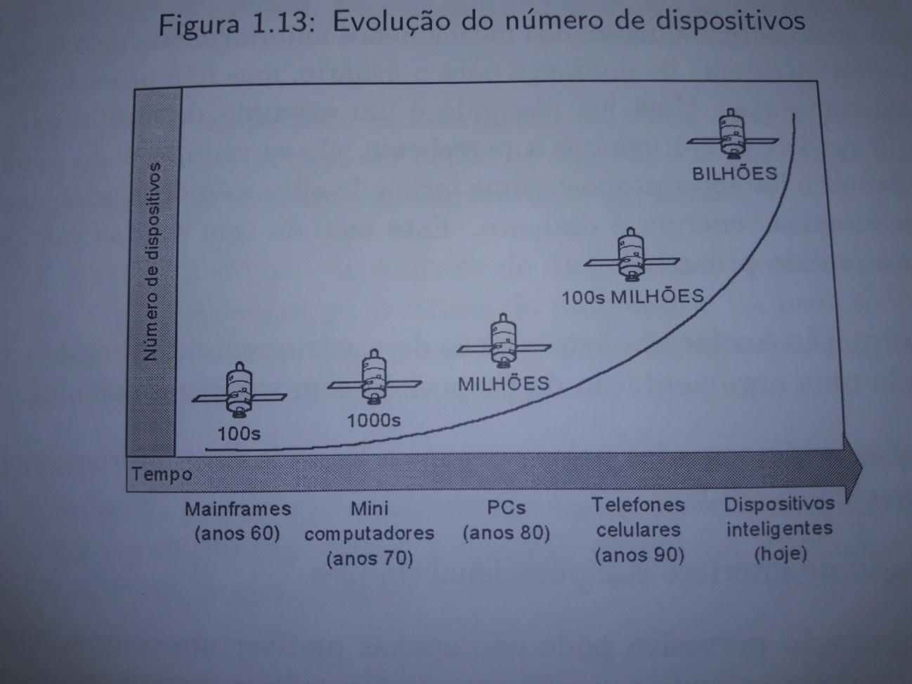

Bibliografia:

# SCHWATZ, Marco. Home Automation With the ESP8266. [S.l.: s.n.], 2015

# BRUGNERA, Mauro Ricardo. Domótica. Disponível em: <https://pt.scribd.com/document/103134530/A-Domotica >. Acesso em: 08 dez. 2016.

QUINDERÉ, P. R. F. Casa Inteligente Um Protótipo de Sistema de Automação Residencial de Baixo Custo. trabalho de conclusão de curso. Fortaleza, 2009.

IEEE. The Future of IoT. 2016. Disponível em: <https://transmitter.ieee.org/ the-future-of-iot/>. Acesso em: 07 dez 2016.

BOLZANI, C. A. M. Desenvolvimento de um Simulador de Controle de Dispositivos Residenciais Inteligentes: Uma Introdução aos Sistemas Domóticos. dissertação de mestrado. São Paulo, 2004

MARTINS, B. C. C. Fundamentos da internet das coisas. trabalho de conclusão de curso. São cristóvão, 2016

BOLZANI, C. A. M. Residências inteligentes - domótica, redes domésticas, automação residencial. São Paulo: Livraria da Física, 2004.

BALAGUER. Internet das Coisas – Das origens ao futuro. Disponível em: <http://www.tiespecialistas.com.br/2014/09/internet-das-coisas-das-origens-ao-futuro/> Acesso em: 16 dez 2016.

ANDERSON. The Internet of Things Will Thrive by 2025. Disponível em: <http://www.pewinternet.org/2014/05/14/main-report-an-in-depth-look-at-expert-responses/> Acesso em: 18 dez 2016.